Практичне заняття 3.
Вимірювання антропометричних показників і соматоскопічна оцінка фізичного розвитку

Мета: сформувати сучасні уявлення про соматоскопічну та антропометричну оцінку фізичного розвитку для індивідуалізації фізичного навантаження, виявлення позитивних і негативних впливів, активного сприяння усуненню негативних факторів та впливу реабілітаційних заходів на організм хворих.

Завдання:
- провести соматоскопічне обстеження тілобудови;
- провести антропометричне обстеження фізичного розвитку;
- отримані результати занести до протоколу та зробити висновки.

Протокол

ПІП____________________________________________________________
Група __________________________

Показники:
№ | Показник | Результат
1. | Вік (в роках)
2. | Зріст (м)
3. | Маса тіла (кг)
4. | Обхват талії (ОТ)
5. | Обхват стегон (ОС)

- Соматоскопічно визначити і оцінити соматотип ______________________________________________________________________________________________________________________

- Оцінити поставу (в балах) ___________________________________________________________________________________________________________________________________________________________________________________________________
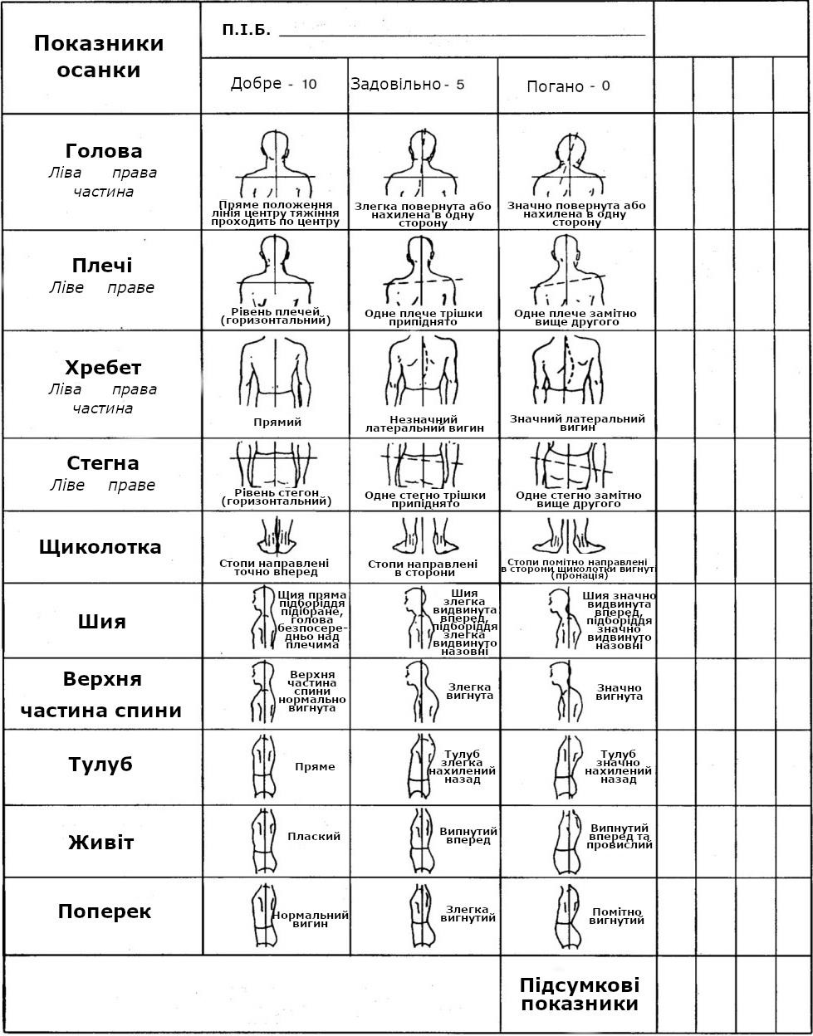
- Соматоскопічно визначити і оцінити форму грудної клітки___________________________________________________________________________________________________________________________
- Соматоскопічно визначити і оцінити форму ніг __________________________________________________________________________________________________________________________________

- Визначити і оцінити рельєфність і пропорційність розвиненості мускулатури______________________________________________________
- Визначити і оцінити наявність стоматоскопічних маркерів дисплазії сполучної тканини __________________________________________________________________________________________________________________________________

- Обхват грудної клітки в спокої см, на видиху см,
на вдиху ______________см
Рухливість грудної клітки __________________см
Форма грудної клітки: переднє-задній розмір____________________________

- Прогнозування зросту:
зріст хлопчика = (зріст тата + зріст мами) : 2 + 5 см;
зріс дівчинки = (зріст тата + зріст мами) : 2 – 5 см
__________________________________________________________________

- Індекс маси тіла - це показник що досліджує пропорційність маси тіла до росту людини і визначається за:
Індекс маси тіла = Маса тіла, кг : зріст, м __________________________________________________________________
≤15,9 дефіцит
16 -18,5 недостатня
18,6-24,9 норма
25 -29,9 надмірна
30 -34,9 ожиріння 1 ст.
35 – 39,9 ожиріння 2 ст.
≥40 ожиріння 3 ст.

- Пропорційність абдоміального жиру (ПАЖ)
Для визначення пропорційності абдомінального жиру визначається співвідношення обхвату талії і обхвату стегон. Обхват талії (ОТ) вимірюється сантиметровою стрічкою посередині між нижніми краями останніх ребер і верхніми краями гребенів клубових кісток (не втягуючи і не випинаючи живіт), в см. Обхват сідниць (ОС) вимірюється навколо самої широкої частини сідниць паралельно підлозі, в см.
ПАЖ = ОТ : ОС __________________________________________________________________

у чоловіків ≥ 0,90; у жінок ≥ 0,85 - характеризує абдомінальне ожиріння.
Стать Чоловіча Жіноча
Норма ≤ 0,90 ≤ 0,80
Тривожна зона 0,94 – 0,101 0,81 – 0,87
Необхідна консультація ≥ 0,102 ≥ 0,88

- Визначивши в метрах обхват талії (ОТ) і знаючи в метрах зріст визначте відсоток жиру в організмі, підставивши результати вимірів у формулу :
➢ у чоловіків: 64 – (20 × Зріст : ОТ)
➢ у жінок: 76 – (20 × Зріст : ОТ)
_________________________________________________________________

Висновки: ______________________________________________________________________________________________________________________________________________________________________________________________________________________________________________________________________________________________________________________________________________________________________________________________________________________________________________________________________________________________________________________________________________________________________________________________________________________________________________________________________________________________________________________________________________________________________________________________________________________________________________________________________________________________________________________________________________
Надати рекомендації щодо корекції фізичного розвитку_____________________________________________________________________________________________________________________________________________________________________________________________________________________________________________________________________________________________________________________________

